**PLANTA Carya x Americanum J.R.(caryer de Americanum J.R.) (serie king tree)**

Récolter et répertorier par : Americanum firme de botaniste consultant le 27 septembre 2024 à Drummondville , Québec , Canada , espèce créer par hybridation contrôlé , entre carya x ovalis (caryer rouge) et carya x laneyi (c.cordiformis x c.ovata)

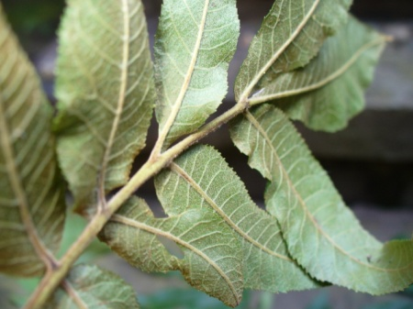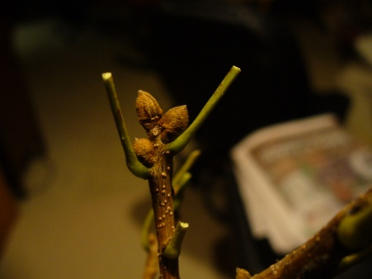

**Création 2025 effectuer à Drummondville Qc.** revendiqué par : Americanum

**1.descriptif d’identification en sept principaux caractères élaborés**

Clade : Angiosperme

Clade : Dicotylédones vraies

Division : Magnoliophyta

Ordre : Fagales

Famille : Juglandaceae

Genre : Carya

Espèce : x Americanum J.R. , hybride c.ovalis x (c.cordiformis x c.ovata) (Diploides) fertile et auto fertile (x A-1)(x A-2)

**2. Description des caractéristiques morphologiques**

**Différence taxinomique avec c.ovalis , c.cordiformis , c.ovata :**

Premier stade de développement : Certaines ressemblances avec carya ovalis , Forme des feuilles 3 principales formes intermédiaire avec carya cordiforme , poils sur dessus feuille , pubescence sur dessous, bord du limbe fortement denté double denté , vert foncé , apex foliole pointu , foliole principale acuminé , pétiole brun vert pubescent , base du pétiole brun , feuille , pétiole et sommet tige duveteux , noix petite en forme de poire ou arrondie , couleur vert jaune , fruit fort parfum ,très aromatique, bourgeon court trapu brun et velouté . fruit : brou variable intermédiaire d’ovalis et cordiformis , brou épaisseur moyenne , noix ce casse bien

**3. Origine géographique , type d’habitat et statuts provinciale**

Espèce hybride non naturel au Québec , localisé présentement à Drummondville au sud-ouest de la rivière Saint-François , habitat héliophile , mésophile tolérant , forêt type érablière à tilleul , milieux ouvert . statuts en recherche et développement .

**4 .Recherche et développement associer :**

travaux de retro hybridation pour amélioré l’auto fertilité , nouveaux matériel produit sous le nom de sélection : x Americanum J.R.-Rétro-3 abréviation (x AR-3) standard (x A-1)